1 Аналітичний огляд

1.1 Огляд науково-технічної літератури

За довгий час свого існування, починаючи з 30-х років, каталітичний крекінг значно вдосконалювався як відносно способу контакту сировини та каталізатору (в стаціонарному шарі, в рухомому шарі кулькового каталізатору, в киплячому шарі мікросіеричного каталізатору в апаратах з ліфт-реактором), так і відносно каталізаторів (таблетовані на основі природніх глин, кулькові синтетичні алюмосилікати, мікросферичні алюмосилікати, в т.ч. цеолітвмісні). Ці вдосконалення спричиняли рідикальну зміну технології процеса в цілому, дозволили зібльшити вихід цільового продукту – компоненту автобензину з 30-40 до 50-70% [11].
Перший промисловий процес каталітичного крекінгу на алюмосилікатних каталізаторах був розроблений американським хіміком та промисловцем Е. Гудрі. В 1936 році за його участю був побудований перший крекінг-завод в США, процес був періодичної дії, оскільки реактор і регенератор було сконструйовано в одному апараті. У 1940 році робота над вдосконаленням процесу призвела до створення синтетичного аморфного алюмосилікатного каталізатору у вигляді кульок діаметром 3-4 мм, а незабаром почали виготовляти мікросферичний каталізатор.
У 1942 році розроблено процеси з «киплячим» шаром каталізатору, а у 1960 році на зміну йому прийшов ліфт-реактор. Перша промислова установка, призначена для крекінгу залишків, була випущена на початку 60-х років у США. На цій установці перероблявся мазут з вмістом металів 20-25 мг/кг.
У 1980-1985 було впроваджено використання добавок для видалення SO_{x}, для пасивації металів, цеолітів з низькою селективністю за коксом та добавок для підвищення октанового числа, застосування гідроочищення сировини. Сумісна розробка Ashland Oil та UOP - установка для каталітичного крекінгу мазуту RCC. Французькою компанією Total та французьким інститутом нафти розроблено процес R-2-R [11].
Таблиця 1.1 – Основні етапи розвитку каталітичного крекінгу в нафтодобувній промисловості [2]
№ | Рік | Процес | Значення етапу
1 | 2 | 3 | 4
2 | 1936 | Каталітичний крекінг гас-газойлевих фракцій в стаціонарному шарі каталізатору | Отримання бензину та гас-газойлевих фракцій в присутності істотніх глин
3 | 1940 | Розробка синтетичного алюмосилікатного каталізатору | Значне збільшення виходу бензинових фракцій
4 | 1941 | Каталітичний крекінг у псевдозрідженному шарі мікросферичного каталізатору | Створення моделі сучасних установок з мікросферичним каталізатором (установка TCC)
5 | 1942 | Каталітичний крекінг в рухомому шарі шарикового каталізатору | Перше використання шарикового та гранульованого каталізатору (установка FCC)
6 | 1946 | Каталітичний крекінг у рухомому шарі каталізатору із пневмотранспортом каталізатору | Створення першої установки типу 43-102
7 | 1962 | Розробка цеолітвмісного каталізатору | Різке збльшення виходу компоненту високооктанового бензину, переробка важких нафтових залишків (установка НОС фірми Kellog)
8 | 1969 | Комбінування каталітичного крекінгу з іншими процесами | Стровення першої комбінованої установки глибокої переробки нафти ГК-3
9 | 1971 | Крекінг в ліфт-реакторі з потоком мікросферичного каталізатору, що підіймається | Максимальне використання активності цеолітвмісних каталізаторів, максимальне вторинне крекуваня
10 | 1978 | Крекінг в ліфт-реакторі з допалюванням СО у СО₂ та вловлюванням сірчистих сполук | Збільшення виходу бензину, зниження викидів СО та сірчистих сполук
11 | 1980-1990 | Додавання мазуту у сировину | Поява установок крекінгу мазуту легкої нафти
12 |  | Розробка процесів з надмалим часом контакту | Установки Millisecond (MSCC)
Зараз процес розвивається у напрямку скорочення часу контакту і розроблено нові технології крекінгу Millisecond (MSCC) з надмалим часом реакції й високою кратністю циркуляції каталізатору на ультрастабільних цеолітах Y [2]. Принцип дії установок MSCC полягає в тому, что сировина водиться перпендикулярно спадному потоку каталізатору. Продукти реакції та каталізатор переносяться в зоні реакції в горизонтальному напрямку в первинний сепаратор, де і відбувається розділення парів та каталізатору. Окрім переваг короткого часу контакту, пов’язаних зі збільшенням виходу цільових продуктів, монтаж реакторів обходиться дешевше, ніж системи з ліфт-реактором. Оскільки реактор має відносно малі розміри, його можна повністю монтувати на заводі-виробнику. Вартість реакторно-регенеративного блоку на 20-30% дешевше, ніж системи з ліфт-реактором [11].
Продовження табл.1.1
Досягнутий прогрес забезпечив можливість залучення в переробку більш важкої сировини: якщо на першій стадії розвитку крекінгу піддавали гасо-газойлеві фракції, а потім – вакуумні газойлі, то в останні 20 років все зростає число установок, що використовують в якості сировини нафтові залишки: мазути, деасфальтизати та їх суміші з вакуумними дистилятами.
Для забезпечення необхідного рівня експлуатаційних характеристик бензину каталітичного крекінгу, що визначається в основному його екологічною безпекою, використовується процес гідроочищення.
Основним способом забезпечення наднизького вмісту сірки в паливах на рівні 10–50 млн⁻¹ вважається надглибоке жорстке гідроочищення, що проводиться при високому тиску (до 9,0-10,0 МПа), температурах в діапазоні 315-400⁰С, при високій витраті водню і низьких об'ємних швидкостях руху нафтопродуктів на кобальтмолібденових або алюмонікельмолібденових каталізаторах.
Таблиця 1.2 – Варіанти оформлення процесу гідроочищення
№ | Процеси | Сутність процесів | Недоліки технології | Розробники, патенто-власники
1 | 2 | 3 | 4 | 5
2 | Одноступеневе гідроочищення | Відбувається на Ni-Mo або Ni-V каталізаторах. Цей вид процесу здійснюють при тиску 5-10 МПа, температурі 320- 420 °С. | Для глибоко знесірчення потрібен високий тиск або зниження продуктивності | «Haldor Topse», «Sud Chemie», «Akzo Nobel», «Ленгипрогаз»
3 | Двоступеневе гідроочищення | На першій стадії застосовують сульфідні Ni-W, Ni-Mo та Co-Mo каталізатори, що стійки до домішок сірки. Вміст ароматики знижується до 18–30 % мас., сірчаних сполук – до 50–100 ррт (в залежності від вихідної фракції та умов процесу).  На другій стадії на каталізаторах, що містять благородні метали (платина, паладій), досягається глибоке очищення від ароматичних (до рівня нижче 10 % мас.) та сірчаних (до рівня нижче 10–20 ррт) сполук. | Каталізатори другої стадії дуже чутливі до сірчаних сполук. | Shell, UOP, Creterion Catalyst, Union Oil Co, (Chevron)
4 | Окислювальне знесірчення | В основі процесу лежить окислення сірчаних сполук до сульфонів. Процес не потребує високого тиску водню та високих  температур. Нафтові фракції обробляють водним розчином окиснювача (пероксиду водню з органічними кислотами або без них). Далі продукти окислення – сульфони відокремлюють від нафтової фракції (екстрагуванням). | Отримуємо вміст сірки 10–100 ррт, гідрогенізат потребує подальшого знесірчення на каталізаторах, що містять благородні метали | Сальфко, Inc.(US)
5 | Екстрагування | В якості екстрагенту використовують суміші ацетонітрилу та пентану, диметілформаміду та неполярного пентану | Потрібне попередньго окислювального знесірчення
Продовження табл.1.2

1.2. Огляд патентної літератури

Таблиця 1.3 – Огляд патентної літератури
№ з/п | Назва винаходу | Номер патенту, дата публікації, патентовластник | Сутність винаходу
1 | 2 | 3 | 4
1 | Спосіб проведення каталітичного крекінгу сировини в псевдо-зрідженому шарі і пристрій для його здійснення | Патент РФ№  2079541  20.05.1997 | Винахід стосується способу здійснення каталітичного крекінгу в псевдозрідженому шарі (ККПС) потоків важких вуглеводнів таких, як вакуумний газойль і відновлена ​​нафту, від якої відігнали легкі фракції, з використанням реакційного стояка (вертикального трубопроводу). Більш конкретно даний винахід відноситься до способу проведення реакції вуглеводнів в реакційному стояку і поділу продуктів реакції і використовуваного в даному процесі каталізатора.  Каталітичний крекінг вуглеводнів в псевдозрідженому шарі є основний процес виробництва бензину та легких вуглеводневих продуктів з важкого вуглеводневої сировини такого, як вакуумні газойлі або зупиночних сировину. Великі молекули вуглеводнів, пов'язані з важкими вуглеводнями сировини, піддаються крекінгу з тим, щоб зруйнувати ланцюга важких вуглеводнів, утворюючи легкі вуглеводні. Ці легкі вуглеводні витягають як продукт і їх можна використовувати безпосередньо або піддавати подальшій обробці з тим, щоб підвищити об'ємний вихід октану щодо сирих важких вуглеводнів.
2 | Спосіб каталітичного крекінгу важких нафтових фракцій | Патент РФ №2262527  18.05.2004  ЗАТ "Славнефть-Ярославнефтеоргсинтез" (ОАО "Славнефть-ЯНОС") | Крекінг важких нафтових фракцій проводять в присутності мікросферичних цеолитсодержащие каталізатора шляхом контактування сировини і регенерованого каталізатора, відділення продуктів крекінгу від закоксовавшіеся каталізатора, відпарки останнього від вуглеводнів в отпарной зоні. Закоксовавшіеся каталізатор направляють в вузол захоплення в місце його надходження з напірного стояка реактора в транспортну лінію. Для транспортування відпрацьованого каталізатора, що надходить з отпарной секції в нижню частину транспортної лінії і вузол захоплення, повітря подають через пристрій подачі повітря, що має співвідношення вхідного і вихідного діаметрів 2-2,5:1. Далі закоксований каталізатор направляють в регенератор на окислювальну регенерацію.
3 | Спосіб каталітичного крекінгу | Патент  РФ №2301251  20.06.2007  ЗАТ "Славнефть-Ярославнефтеоргсинтез" (ОАО "Славнефть-ЯНОС") | Проводять каталітичний крекінг сировини, отриманого змішуванням непревращенного залишку гідрокрекінгу з вмістом сірки не більше 10 ррм, що утворюється при тиску вище 12 МПа і конверсії більше 50%, або з вакуумним газойлем в співвідношенні 60-75: 25-40 мас.%, або з вакуумним газойлем і екстрактом виробництва масел в співвідношенні 60-75: 24-35: 1-5 мас.%, або з вакуумним газойлем, екстрактом і фільтратом обезмасліванія виробництва масел в співвідношенні 60-75: 19-34: 1-5: 1-5 мас.% відповідно. Технічний результат: підвищення виходу цільових продуктів.
4 | Спосіб каталітичного крекінгу вуглеводневої сировини з високим виходом легких олефінів і пристрій для його здійснення | Патент РФ № 2487160  10.07.2013  Солярис Б.З. | Винахід відноситься до області нафтопереробки вуглеводневої сировини. Винахід стосується способу каталітичного крекінгу вуглеводневої сировини з високим виходом легких олефінів в присутності дрібнодисперсного каталізатора, що містить цеоліти Y і ZSM-5, що включає контактування сировини і регенерованого каталізатора при підвищеній температурі в першому прямоточном реакторі з отриманням продуктів крекінгу сировини, що містять легкі олефіни і бензин, відділення продуктів крекінгу сировини від відпрацьованого каталізатора в циклонних сепараторах, з'єднаних безпосередньо з виходом з першого прямоточног реактора, рециркуляцію легкої фракції бензину в другій прямоточний реактор і контактування в ньому з регенерованим каталізатором при високій температурі з одержанням продуктів крекінгу бензину, що містять легкі олефіни. Також винахід стосується пристрою для здійснення способу каталітичного крекінгу вуглеводневої сировини. Технічний результат - збільшення виходу цільових продуктів, зниження виходу сухого газу.
5 | Спосіб переробки важкої вуглеводневої сировини | Патент РФ№2592548 | Винахід відноситься до способу переробки важкого вуглеводневої сировини шляхом його обробки електромагнітним випромінюванням з частотою 57-65 МГц, потужністю 0,2-1,0 кВт при температурі 50-70 ° С, тиску 0,2-0,6 МПа і часу обробки 3 -7 годин, з подальшим каталітичним крекингом обробленого сировини при температурі 480-520 ° с в присутності цеолитсодержащие каталізатора з добавкою, що складається з носія, що містить гамма-оксид алюмінію 20-80% мас. і упорядкований мезопористий оксид кремнію - інше до 100% мас., і лантану, нанесеного на носій в кількості 0,5-25% мас. від останнього, з наступним поділом отриманих при каталітичному крекінгу продуктів. Пропонований спосіб дозволяє знизити концентрацію сірчистих сполук в рідких продуктах при підвищених виходах бензинової і дизельної фракцій, зменшити газоутворення, знизити закоксовиваніє каталізатора і підвищити цетанове число дизельної фракції.

2 Обґрунтування обранного напрямку роботи

Розвиток технології гідроочищення середньодистилятної сировини до вмісту сірки в гідрогенізаті 10 млн⁻¹ може відбуватися за двома напрямками:
1) вдосконалення технології каталітичного гідроочищення шляхом пошуку нових каталізаторів, збільшення тиску водню тощо;
2) використання нетрадиційних способів видалення сіровмісних сполук.
Українські установки Г-43-107 для переоснащення на двостадіне гідроочищення або окислювальне знесірчення потребують значної реконструкції, що включає устаткування установок великогабаритними реакторами, дотискними компресорами та ін.
На інтенсифікації процесу гідроочищення позитивно позначається використання оптимальних каталітичних систем для селективного ведення гідрогенолізу сірчаних сполук.
Найбільш простим та швидким методом реконструкції діючих установок гідроочищення з метою отримання дизельного палива, що відповідає сучасним стандартам, є заміна каталітичних систем та вибір умов їх експлуатації [12].

3 Теоретична частина

3.1 Фізико-хімічні властивості речовин, що застосовуються в роботі

Таблиця 3.1 – Характеристика сировини, матеріалів, каталізаторів та готової продукції [9]
Найменування  сировини, каталізаторів та готової продукції | Показники якості, обов’язкові для перевірки | Норма по норма-тивним докуме-нтам | Область використання
1 | 2 | 3 | 4
а) вихідна сировина
1. Негідроочищенний дистилят (фр.350-580⁰С) | Густина, г/см³  Фракційний склад  - 10% відгону,⁰С  - кінець кипіння,⁰С  Доля сірки, % (мас.)  Коксованість, %  Доля мех..домішок, % | ≤ 0,920  не норм.  ≤ 580  ≤ 2,0  ≤ 0,6  не норм. | Сировина для гідроочищення
2. Гідроочищений вакуумний дистилят (фр.350-580⁰С) | Густина, г/см³  Фракційний склад,⁰С  Доля сірки, % (мас.)  Коксованість, %  Доля ванадію, % (мас.) | не норм.  не норм.  ≤ 0,4  не норм.  ≤ 0,2 | Сировина каталітичного крекінгу
3. Воденьвмісний газ:  - свіжий  - циркулюючий після очищення та змішування зі свіжим | Компонентний склад:  - доля метану, % (об.)  - доля водню, % (об.)  - доля СО,СО₂, % (об.)  - доля N₂, О₂, % (об.)  Густина, г/дм²  Компонентний склад:  -доля вуглеводнів,%(об.)  - доля водню, % (об.)  - доля СО,СО₂, % (об.)  - доля N₂, О₂, % (об.)  - доля H₂S, % (об.)  Густина, г/дм² | ≤ 3,8  ≥ 96,0  ≤ 0,2  не норм.  не норм.  не норм.  ≥ 76,0  не норм.  не норм.  ≤ 0,01  не норм. | Сировина для гідроочищення  Сировина для гідроочищення

Продовження табл.3.1
Найменування  сировини, каталізаторів та готової продукції | Показники якості, обов’язкові для перевірки | Норма по норма-тивним докуме-нтам | Область використання
1 | 2 | 3 | 4
б) матеріали
1. Моноетаноламін технічний (МЕА) | Доля МЕА, % (мас.) | ≥ 90,0 | Для приготування розчину МЕА
2. Розчин МЕА  - регенерований  - насичений | Доля МЕА, % (мас.)  Концентрація H₂S,г/дм³  Концентрація H₂S,г/дм³ | ≥ 12,0  ≤ 6,0  не норм. | Для очищення газів від сірководня  На регенерацію на установку Клауса
3. Карбонат натру (Na₂CO₃), водний розчин |  |  | Для регенерації каталізатору гідроочищення
4. Азот технічний | Доля азоту, % (об.)  Доля О₂, аргону,%(об.)  Доля СО₂, % (об.) | 99,9÷99,6  ≤ 0,4  немає | Для продування обладнання
5. Поживна вода хімочищена | Жорсткість загальна, мкг-екв/дм³  Розчинений кисень, кг/дм³  Концентрація нафтопродуктів, кг/дм³  рН  Конц. вуглекислоти | ≤ 15,0  ≤ 30,0  ≤ 3,0  ≥ 8,5  відсутн. | Живлення парових котлів-утилізаторів
в) каталізатори
1. Кобальтмолібдено-вий, нікельмолібдено-вий каталізатор |  |  | Для гідроочищення вакуумного дистиляту
2. Мікросферичний каталізатор крекінгу  - свіжий  - рівноважний |  |  | Використовуєть-ся в процесі крекування вакуумного дистиляту
г) готова продукція
1. Нестабільний бензин гідроочищення (фр. НК – 205⁰С) | Густина при 20⁰С, г/см³  Фракційний склад:  - початок кипіння, ⁰С  - відгін 50%, ⁰С  - відгін 90%, ⁰С  - кінець кипіння, ⁰С  Доля сірки (мас.), % | не норм.  ≥ 30  не норм.  не норм.  ≤ 205  ≤ 0,1 | Використовується як компонент автобензину
2. Фракція 205-350⁰С гідроочищення вакуумного дистиляту | Густина при 20⁰С, г/см³  Фракційний склад:  - відгін 50%, ⁰С  - відгін 96%, ⁰С  Доля сірки (мас.), %  Випробування на мідній пластинці  В’язкість кінематична, мм²/с  Коеф. фільтруваності  Цетанове число | не норм.  ≤ 285  ≤ 370  ≤ 0,2  витримує  3 ÷ 6  не норм.  ≥ 40 | Компонент дизельного палива
3. Паливний газ високого тиску («Сухий газ») | Доля сірководню (об.),%  Компонентний склад:  - доля СО, СО₂, Н₂, N₂, О₂, %  - доля вуглеводнів (об.)  Густина при н.у., кг/м³  Теплота згоряння, ккал/м³ | ≤ 0,5  не норм.  не норм.  не норм.  не норм. | Використовуєть-ся в якості палива для технологічних печей
4. Паливний газ низького тиску | Доля сірководню (об.),%  Компонентний склад:  - доля СО, СО₂, Н₂, N₂, О₂, %  - доля вуглеводнів (об.)  Густина при н.у., кг/м³ | ≤ 0,5  не норм.  не норм.  не норм. | Використовується в якості палива для технологічних печей
5. Пропан - пропіленова фракція | Компонентний склад:  - доля суми С₁, С₂ (мас.)%  - доля пропілену (мас.), %  - доля пропану (мас.), %  - доля суми С₄ (мас.), %  - доля суми С₅, С₆ (мас.)%  Доля сірководня і меркаптанової сірки(мас.), %  в т.ч. H₂S  Густина, кг/м³ | ≤ 2,75  ≥ 60  ≤ 35  ≤ 4,0  ≤ 0,5  ≤ 0,044  ≤ 0,004  не норм. | Сировина для виробництва поліпропілену
6. Бутан - бутиленова фракція | Вуглеводневий склад:  - доля суми С₁, С₂, (мас.)%  - доля суми С₃ (мас.) ,%  - доля суми С₄ (мас.), %  - доля суми С₅ і вище (мас.), %  - доля ізобутилену (мас.)%  Доля сірководня і меркаптанової сірки (мас.), %  в т.ч. H₂S  Густина, кг/м³  Доля азотовмісних сполук на N (мас.), %  Вміст вільної води  Вміст лугу NaOH | ≤ 0,5  ≤ 3,0  ≥ 65,0  ≤ 3,0  ≥ 10  ≤ 0,013  ≤ 0,003  не норм.  ≤ 0,001  відсут.  відсут. | Сировина для МТБЕ; компонент скрапленого побутового газу
7. С₄ – С₅ фракція вуглеводнів | Вуглеводневий склад:  - доля С₃, (мас.)%  - доля С₄ (мас.) ,%  в т. ч. ізоутилену  - доля С₅ (мас.), %  в т. ч. ізопентанів  - дивініл  - доля С₆ і вище (мас.), %  Доля сірковмісних  сполук (мас.), %  Вміст вільної води  Вміст лугу  Густина | ≤ 1,0  60 ÷ 100  8 ÷ 16  ≤ 40  ≤ 11  ≤ 0,5  ≤ 0,5  .  ≤ 0,013  відсут.  відсут.  не норм | Газова вуглеводнева сировина
8. Стабільний бензин (фр. С₅ – 215⁰С) каталітичного крекінгу | Густина при 20⁰С, г/см³  Фракційний склад:  - початок кипіння  літнє ⁰С  зимове ⁰С  - відгін 10%, ⁰С  - кінець кипіння, ⁰С  Випробування на мід-  ній пластинці  Доля сірки (мас.), %  Тиск насичених парів, кПа (мм.рт.ст.)  Індукційний період, хв.  Октанове число  - дослідницький метод  - моторовий метод | не норм.  не норм.  ≥ 30  ≤ 75  ≤ 217  витримує  ≤ 0,1  79,9 (600)  не норм.  ≥ 90  ≥ 80 | Висооктановий компонент автобензину
9. Фр. 215 – 350⁰С каталітичного крекінгу | Густина при 20⁰С, г/см³  Фракційний склад:  - відгін 50%, ⁰С  - відгін 96%, ⁰С  Доля сірки (мас.), %  Випробування на мідній пластинці  Цетанове число  Темпер. застигання, ⁰С  Доля мех.домішок (мас.), %  Коеф. фільтрованості  В’язкість кінематична при 20 ⁰С, мм²/с | не норм.  ≤ 285  ≤ 370  ≤ 0,5  витримує  ≥ 25  ≤ -10  не норм.  25  3 ÷ 6 | Компонент дизельного палива
10. Фракція 180–290⁰С, легка частина легкого газойлю | Густина при 20⁰С, г/см³  Фракційний склад:  - початок кипіння, ⁰С  - відгін 98%, ⁰С  Випробування на мідній пластинці  Цетанове число | не норм.  ≥ 180  ≤ 280  витримує  ≥ 35,0 | Компонент дизельного палива
11. Фракція 310 (350) – 420⁰С і фракція понад 420⁰С каталітичного крекінгу | Густина при 20⁰С, г/см³  Доля мех.. домішок (мас.), %  Доля каталізатору  В’язкість кінематична при 20 ⁰С, мм²/с  Доля сірки (мас.), % | не норм.  не норм.  не норм.  не норм.  не норм. | Компонент котлового палива

3.2 Термодинаміка процесу

Визначальними серед термодинамічно дозволених реакцій, що протікають в умовах каталітичного крекінгу, є реакції розриву вуглець-вуглецевого зв’язку.
Тепловий ефект процесу є сумарним за реакціями розкладання та ущільнення. Величина сумарного теплового ефекту залежить від складу сировини, глибини її переробки, каталізатора та режиму процесу. Практичний розрахунок теплового ефекту здійснюється з використанням закону Гесса.
Реакції каталітичного крекінгу є типовими гетерогенними, тобто відбуваються на межі твердої фази (каталізатор), парової та рідкої фаз (сировина) через низку стадій (дифузія, адсорбція, хемосорбція, хімічна реакція, десорбція, зворотня дифузія). Відомо, що швидкість такого процесу в цілому визначається швидкістю найповільнішої стадії. При високих температурах, коли швидкість реакції на поверхні каталізатору значна, процес протікає в дифузійній області, оскільки його швидкість буде визначатися інтенсивністю надходження свіжих порцій сировини до внутрішньої поверхні каталізатору. Зниження температури змінює швидкість хімічної реакції у більшій мірі, аніж дифузія, тому мається область температур, де швидкість дифузії і хімічної реакції співставні, ця область відноситься до перехідної. І, нарешті, при помірних температурах крекінгу результат буде визначатися кінетикою, тобто процес протікає в кінетичній області. Відповідно з цим в залежності від області протікання реакції, в якій проходить каталітичний крекінг, для його інтенсифікації слід або підвищувати температуру, або форсувати подачу сировини до поверхні каталізатору [4].
Основна відмінність каталітичного крекінгу від термічного полягає у тому, що у присутності кислотних алюмосилікатних каталізаторів спостерігається не гомолітичний, а гетеролітичний розрив зв’язку С – С. Відбувається зміна механізму з радикально-ланцюгового на іонно-ланцюговий. Активні проміжні сполуки – іони карбонію – утворюються взаємодією каталізатора з олефінами.
C_{n}H_{2n} + MOH → C_{n}H_{2n+1}⁺ +MO – (3.1)
олефін карб-катіон
Іони карбонію нестійкі та здатні розпадатися на олефін та новий карбоній-іон з коротшим ланцюгом. Такий іон досить легко відриває водень від нейтральних молекул. В підсумку відбувається постійна регенерація іону карбонію. Стабілізація карбокатіонів здійснюється за рахунок кон’югації зв’язків, що не потребує підводу енергії ззовні.
Зокрема, третинний карб-катіон найбільш стабільний (ряд стабільності: третинний іон > вторинний іон > первинний іон), тому в продуктах каталітичного крекінгу переважають розгалужені вуглеводні, більше стабільні, а отже бажані у нафтопродуктах. Також карб-катіони менш стабільні, ніж радикали тієї ж молекулярної маси та структури, тому для них полегшуються реакції ізомеризації, що пов’язані з перебудовою вуглеводневого скелету молекули та гідридним перенесенням. Внаслідк подібих перетврень продкти катаітичного крекігу збагачуються ізоменими вуглводнями, за рахнок яких зростає октанове число бензинів каталітичного крекінгу.
Отже, в умовах каталітичного крекінгу головні реакції вуглеводнів сировини такі:
- ізомеризація парафінів з отриманням розгалужених вуглеводнів
- дегідрування парафінів: R–CH₂–CH₃ → R–CH=CH₂ + H₂ (3.2)
- крекінг олефінів: C₈H₁₈ → 2C₄H₈ (3.3)
- ізомеризація олефінів
- полімеризація олефінів: nC_{n}H_{2n} → (C_{n}H_{2n})_{n} ,утворюється кокс (3.4)
- циклізація олефінів з утворенням циклоолефінів
- деалкілування нафтенів:
CH₂–CH₂–R → + CH₂=CH–R (3.5)
- розпад нафтенового кільця з утворенням ізо-олефініу
- ізомеризація нафтенового циклу:
CH₃ → (3.6)
- дегідрування нафтенів з утворенням ароматики, що надає бензину каталітичного крекінгу детонаційну стійкість:
→ C₆H₆ + 3H₂ (3.7)
- міграція замісників нафтенового та ароматичного кільця
- деалкілування ароматичних вуглеводнів з утворенням бензолу та олефіну
- ізомеризація ароматичних сполук
Апаратурне оформлення реакційного вузла визначають реакції конденсації та ущільнення ароматичних вуглеводнів та поліолефінів до смол, асфальтенів, карбонів та карбоїдів і, в решті решт, коксу [8].
Процес гідроочищення зводиться до деструкції зв’язків С – S, С – N, С – О і зачіпає на 10% зв'язок С – С. Гетероатоми відокремлюються від сировини у вигляді сірководню, аміаку та води. Легше за все видаляється сірка, далі кисень, найбільш стійким є азот.
Швидкість гідрогенолізу сірчаних сполук зростає у ряду: тіофени та діарилсульфіди < алкілсульфіди < тіациклопентани < меркаптани. Схеми реакцій представлені нижче:
(3.10)
– гідрування меркаптанів  – гідрування сульфідів  – гідрування тіофену та тіофану  – гідрування бензотіофенів  – гідрування дібензотіофенів | RSH + H₂ → RH + H₂S (3.8)  RSR’ + H₂ → RSH + R’SH → RH +R’H+H₂S (3.9)  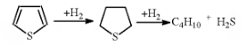  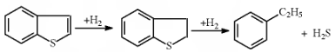  (3.11)  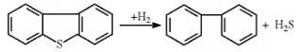 (3.12)
Виділення азоту здійснюється складніше, аніж сірки. Найлегше гідруються аміни, значно важче – анілін, найважче – циклічні структури, такі як піррол та хінолін.
– гідрування амінів  – гідрування аніліну  – гідрування піролу  – гідрування хіноліну | C₆H₅–CH₂–NH₂ + H₂ → C₆H₅–CH₃ + NH₃ (3.13)  C₆H₅NH₂ +H₂ → C₆H₆ + NH₃ (3.14)  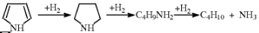  (3.15)  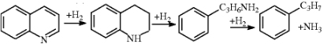
Кисень в середніх нафтових дистилятах внесений спиртами, ефірами, фенолами, нафтеновими кислотами та циклічними сполуками.
– гідрування ароматичної кислоти | 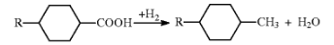(3.16)
Олефіни гідруються за подвійним зв’язком. Металорганічні сполуки в нафтових фракціях в умовах гідроочищення розкладаються з виділенням вільного металу на 75-95%. Частково гідруються полі циклічні арени [2].

3.3 Кінетика процесу

Кінетика гідроочищення реальних промислових видів сировини вельми складна. Складність визначається різницею в швидкостях перетворення різних класів сірчистих сполук (іноді на порядок більше), а також зміною активності каталізатора в ході процесу. Крім того, завжди, особливо в разі важких продуктів, доводиться рахуватися з великою ймовірністю дифузійних обмежень. Нарешті, впливають явища гальмування реакцій сірководнем при гідрогенолізу індивідуальних сполук. Незважаючи на всі перераховані труднощі, було виведено досить багато кінетичних рівнянь для розрахунку швидкостей гідроочищення.
Спочатку було запропоновано рівняння першого порядку:
(3.17)

$$ln\frac{p_{s}}{*p_{s}}=k∙τ$$
де p_{s}, *p_{s} – парціальні тиски сірчаних сполук в гідрогенізаті та сировині, k – константа швидкості, τ – умовний час реагування.
Було показано, що до глибини знесірчення 95% і в разі вузьких фракцій це рівняння задовільно описує швидкість процесу. Однак для широких фракцій воно не може бути застосовано, так як в цьому випадку швидкість десульфуризації є сумою різних швидкостей в рівняннях першого порядку для вузьких фракцій. Константи швидкостей десульфуризації, екстрапольовані до нульового парціальному тиску (нескінченне розведення воднем), мало залежали від тиску водню, а відповідні константи при парціальному тиску рідких продуктів 250 кПа – істотньо. Це інтерпретувалося як явище більш кращою адсорбції рідких продуктів, внаслідок чого при високих парціальних тисках останніх поверхня каталізатора стає важкодоступною для водню і його тиск починає визначати швидкість реакції.
Пізніше рівняння (3.17) було спрощене:
(3.18)
$$lg\frac{x}{x_{0}}=-\frac{k}{ϑ}$$
де х₀ та х – концентрація сірки в сировині та продуктах, υ – об’ємна швидкість подачі сировини.
Нарешті, була показана застосовність рівняння першого порядку, як по сировині, так і за воднем, виведеного на підставі ізотерми Ленгмюра. Однак застосування його до швидкостей гідрогенолізу індивідуальних сполук показало таку значну різницю, що рівняння довелося сильно ускладнити. Тому для промислової сировини, особливо для сировини широкого фракційного складу або висококиплячого, підбирали будь-які емпіричні рівняння, аби вони давали кращу збіжність, ніж рівняння першого порядку.
Так, на підставі результатів дослідів знесірчення вакуумного залишку кувейтської нафти з 5,45% сірки при 3,5 і 7,0 МПа було виведено наступне рівняння:
(3.19)
$$\frac{с}{1-с}=k∙\frac{1}{ϑ}$$
де с – відношення вмісту сірки в продукті до вмісту її в сировині.
Кінетичний порядок – істинний, просто він є кращим наближенням суми багатьох рівнянь першого порядку для окремих класів і груп сірчистих сполук. Висновок про уявний другий порядк підтверджений в багатьох роботах [12].

4 Експериментальна частина

4.1 Мета експерименту

Каталізатори гідроочищення існують близько 80 років, і за цей період зазнали кілька етапів еволюції. В даний час у світовій практиці широко поширені в основному Со-Мо/γ-А1₂О₃ і Ni-Mo/γ-А1₂О₃ каталізатори. Сульфідні вольфрамвмісні каталізатори мають високу активність в гідруванні, але малоактивні в реакції гідродесульфуризації, тому рідше використовуються в гідроочищенні нафтових фракцій. Це можна пояснити більш складним сульфідування WО₃, в результаті якого замість WS₂ утворюється WO_{х}S_{v}, а в промотованих системах поряд з фазою Ni-W-S формується також фаза Ni-S- WO_{х}S_{v}. Проте, при виборі адекватних умов сульфудування застосування каталізатора складу Ni-W / А1₂О₃ для гідроочищення нафтових фракцій може бути доцільним [12].

4.2 Опис експериментальної установки

Підбор умов проводився на проточній установці, що складався з блоку підготовки сировини та водню, реакторного блоку, блоку стабілізації.
Водень з балона через запірний вентиль, регулятор тиску РТ1, запірний вентиль і протипилевий фільтр Ф1 подається на регулятор витрати газу РВГ1. Далі водень через запірний клапан, через зворотний клапан, запобіжний клапан змішується із сировиною, що надходять з сировинної ємності за допомогою рідинного насоса. Газосировинна суміш надходить в реакторний блок, що складається з реактора Р і електричної печі ЕП. Реакторний блок забезпечений контрольною термопарою, розташованої в шарі каталізатора, та манометром.

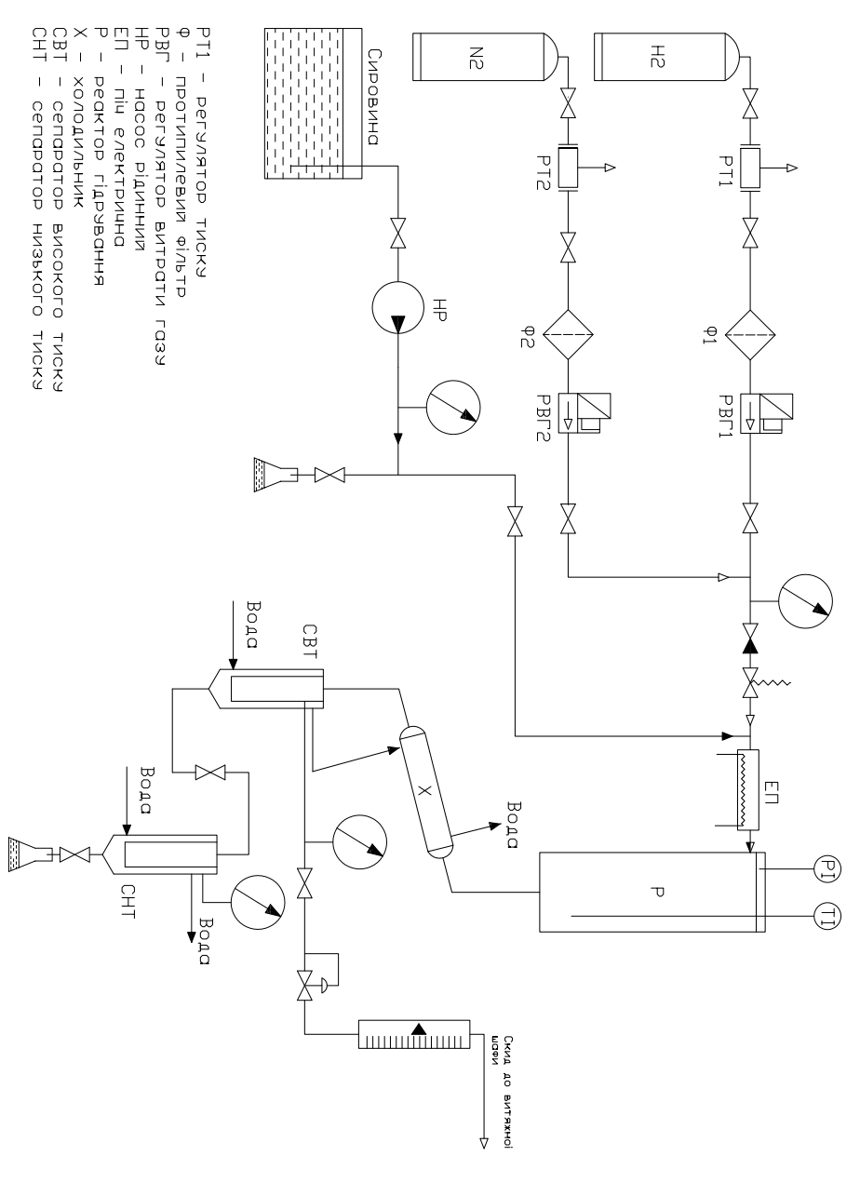
Рис. 4.1 – Схема лабораторної проточної установки
гідроочищення газойлю
Блок поділу продуктів складається з протиточного холодильника, сепаратора високого тиску і сепаратора низького тиску. Після поділу продуктів в сепараторі високого тиску СВТ конденсат зливається через клапан в сепаратор низького тиску СНТ. Газові продукти виходять з сепаратора високого тиску СВТ через бічний штуцер, клапан запірний, редуктор зворотного тиску, надходять у газовий лічильник для контролю газу, що виходить і, далі, в витяжну вентиляцію. З нижньої частини сепаратора низького тиску періодично відбирається гидрогенизат для аналізу.
Завантаження каталізатора в реактор здійснювалася пошарово. Максимальний обсяг частинок каталізатора розміром 0,50 – 0,25 мм становив 15 см³. Після завантаження 1 см³ каталізатора в реактор завантажувався 1 см³ інертного матеріалу (карбіду кремнію) з розміром частинок 0,10-0,06 мм, потім завантажувався 1 см³ каталізатора і т.д. Така методика завантаження реактора використовувалася для того, щоб забезпечити рівномірний розподіл інертного матеріалу і зерен каталізатора, що володіють значними відмінностями в щільності.
Точність підтримки параметрів ведення процесу (не більше): температури ± 1 ° С, тиску ± 0,1 МПа, витрати сировини ± 1 см³/год, витрати водню ± 0,3 л/год.
Отриманий гідрогенізат відбирали з періодичністю 1 год протягом 15-25 год при одних і тих же параметрах ведення процесу. Потім промивають впродовж 15 хв у розчині NaOH для видалення сірководню [12].

4.3 Методика експерименту

Для дослідження хімічних перетворень компонентів газойлевих фракцій від параметрів процесу і складу сумішей було синтезовано два каталізатора, Ni-W/А1₂О₃ і Со-Мо/А1₂О₃, характеристика яких наведена в таблиці 4.1. Процентний вміст МоО₃ і WО₃, а також СоО і NіО, відрізнявся при однакових молярних концентраціях. В якості носія було обрано γ-А1₂О₃.
Таблиця 4.1 – Характеристика синтезованих каталізаторів
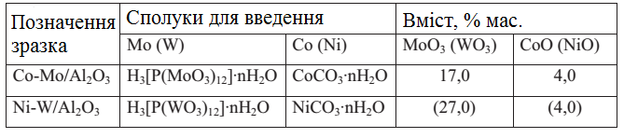
Параметри технологічного режиму випробування в процесі гідроочищення:
– температура: 340 – 360⁰С;
– тиск: 3,5 – 5,0 МПа;
– об’ємна швидкість подачі сировини: 1,0 – 2,5 год⁻¹;
– кратність циркуляції водень/сировина: 200 – 700 нм³/м³ [12].

4.4 Методика аналізів

Визначення змісту загальної сірки проведено за допомогою рентгенофлюоресцентного аналізатора Shimadzu EDX800HS по попередньо побудованим калібрувальним залежностям згідно методиці ASTM D-4249. Залишковий вміст сірки в пробах визначали на елементному аналізаторі Multi ЕА 5000, Analytik Jena методом некаталітичного спалювання з наступним детектуванням на УФ-флуоресцентного та хемілюмінесцентному детекторах (методики ASTM D-5453 та ASTM D-4629).
Кількісне визначення ароматичних вуглеводнів виконували методом високоефективної рідинної хроматографії (ВЕРХ) в ізотермічному режимі на рідинному хроматографе "Prominence" (Shimadzu, Японія), забезпеченому полупрепаратівним градієнтним насосом "LC-20AD", дегазатором рухомої фази "DGU-20A3", спектрофотометрическим детектором з термостатіруемой осередком "SPD-20A" та термостатом колонок "СТО-20А". Детектування елюата проводили на довжині хвилі 280 нм. Дря поділу сумішей використовували хроматографическую колонку 2,0х50 мм, заповнену пористим графітірованним вуглецем з розмірами частинок 5 мкм. Температура колонки становила 35 ° С [12].

4.5 Результати експерименту та їх обговорення

Приведені залежності вмісту сірки в гідрогенізаті від температури процесу гідроочищення та об’ємної швидкості подачі сировини (рис. 4.2).
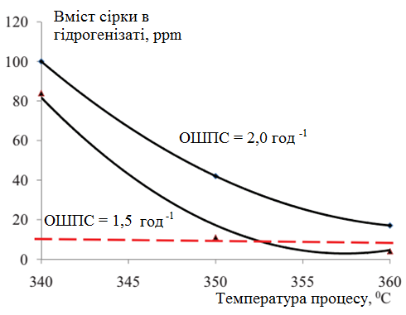
Рисунок 4.2 – Залежність вмісту сірки в гідрогенізаті від температури процесу.
Умови процесу: t = 340–360⁰С, Р = 4,0 МПа, К = 500 нм³/м³
Можна зробити висновок, що підвищення температури та зниження об’ємної швидкості призводить до зниження вмісту сірки в гідрогенізаті.
На рис. 4.3 приведено порівняння вмісту моноароматичних сполук на Со-Мо/А1₂О₃ і Ni-W/А1₂О₃ каталізаторах в залежності від температури при різних тисках. Вміст моноароматичних сполук для зразка Со-Мо/А1₂О₃ значно вище у всьому температурному інтервалі, ніж для Ni-W/А1₂О₃. Зміна вмісту моноароматики демонструє принципову різницю гідруючої активності двох каталізаторів.
Підвищення тиску до 6 МПа не призводить до зміни характеру залежності вмісту моноароматики від температури.
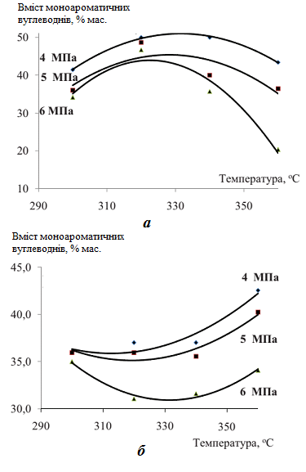
Рис. 4.3 – Вміст моноароматичних вуглеводнів від температури
при різних тисках на Со-Мо/А1₂О₃ (а) і Ni-W/А1₂О₃ (б) каталізаторах при ОШПС = 0,5 год⁻¹
На рис. 4.4. приведені залежності вмісту поліароматичних вуглеводнів иа заагльного вмісту ароматики від температури процесу при різних тисках. Зміна вмісту поліароматичних вуглеводнів (тобто їх гідрування) проходить через максимум для обох каталізаторів при всіх тисках. Таким чином, гідрування поліароматики максимальне в області температур 330 – 340⁰С для Со-Мо/А1₂О₃ і 320 – 330⁰С для Ni-W/А1₂О₃ каталізатору.
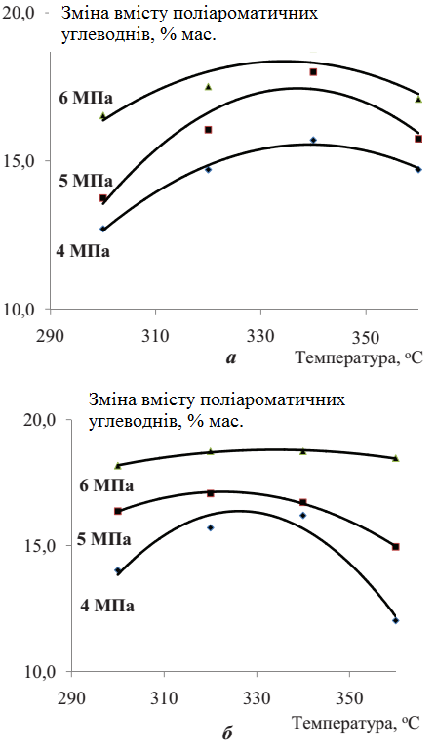
Рисунок 4.4. – Зміна вмісту поліароматичних вуглеводнів в залежності від температури при різних тисках на Со-Мо/А1₂О₃ і Ni-W/А1₂О₃ каталізаторах
Ці результати можна пояснити тим, що бі- та трициклічні ароматичні вуглеводні гідруються постадійно. Характер зміни вмісту поліароматичних вуглеводнів для двох каталізаторів однаковий, тобто вміст поліароматики проходить через мінімум, хоча для Со-Мо/А1₂О₃ каталізатору цей мінімум знаходиться при більш високих температурах.
Також можна зробити висновок, що зміна вмісту поліароматики найбільш чутлива до зміни температури при тиску 4,0 МПа.
При температурах 320 – 340 ⁰С на Со-Мо/А1₂О₃ каталізаторі спостерігається зростання загального вмісту ароматики, в той час як на Ni-W/А1₂О₃ каталізаторах їх вміст падає (див. рис. 4.5) [12].
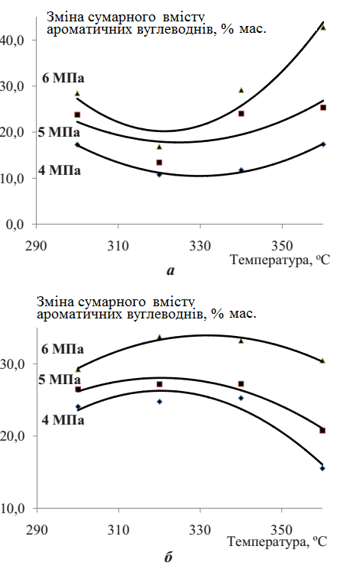
Рисунок 4.5 – Зміна сумарного вмісту ароматичних вуглеводнів в в залежності від температури при різних тисках на Со-Мо/А1₂О₃ і Ni-W/А1₂О₃ каталізаторах

4.6 Висновки з експериментальної частини

Визначені оптимальна температурна область гідрування:
– при ОШПС = 1 год⁻¹ t_{opt} = 300 – 320⁰С
– при ОШПС = 3 год⁻¹ t_{opt} = 340 – 360⁰С.
Оптимальний тиск: 4,0 МПа, оскільки подальше підвищення не призводить до суттєвого поліпшення характеристик гідрогенізату.
На нікель-вольфрамовому каталізаторі у всьому діапазоні температур спостерігається зниження вмісту ароматики порівняно з традиційним кобаль-молібденовим каталізатором, тобто каталізатор має підвищенну гідруючу активність до ароматики.
Вміст сірки при умові дотримання оптимальних умов ведення процесу знижується до 10 ppm [12].

